Школьный вестник
апрель-май 2016 №6
Великой ПОБЕДЕ посвящается
«Учителя нашей школы –участники Великой Отечественной войны» - так называлось мероприятие, проведенное в рамках празднования 71 годовщины Великой Победы над фашизмом. Организаторы мероприятия: обучающиеся 7а, и 9в классов, классные руководители - Мурысева Г., И, Ерёмина О. В., преподаватель музыки – Тарантова В. Н.. Воспитание чувства любви, уважения к Родине и гордости за неё – задача первостепенной важности, и это является основным направлением нашей воспитательной работы. Развитие интереса к истории Страны, своей школы, её традициям –над такими задачами работают педагоги и воспитатели нашей школы. По крупицам собранный материал об учителях – участниках войны вызвал огромный интерес у зрителей, а приглашены были учащиеся 7, 9 и 10 классов. Главными гостями на мероприятии были ветераны педагогического труда : Королева З. Н., Трухачева Е. М, Гончар Л. И., и …
Со слезами на глазах они слушали песни о войне в исполнении Тарантовой В. Н, Тарантовой Вероники, Хамирзаевой Петимат; стихотворение «Первый учитель» в исполнении Ященко Виктории. И особый интерес, конечно, вызвали истории об учителях: Кустове И. И., Комиссарове М. В., Ефимове Г. И., Скотникове М. А., Герасимове В. А., Кривошееве В. М., Артемове Е. Н., Тюриной Н. Д., Тюрине П. Н., Евтушенко И. С.,
Вернулись солдаты домой, они вернулись победителями. Многие не дождались своих родных – сыновей, отцов, мужей. А этот день все приближали, как могли… .На всех фронтах сражались наши земляки: под Сталинградом и на Сапун-горе, на Курской дуге, при взятии Берлина и освобождении Праги. Многие сложили свои головы, совершив ратный подвиг во славу Родины.

Страна выстояла, победила. Сквозь кровь и пот, через огонь и воду, Сквозь дым пожарищ, через трупный смрад, Отстаивая право на свободу, К Победе шел, Россия, твой солдат. И не сломила сердце, не сгубила, И душу не растлила нам война. Видать, нечеловеческая сила ему, Солдату русскому дана.
Есть в истории школы святые страницы.
Ими будем всегда мы по праву гордиться.
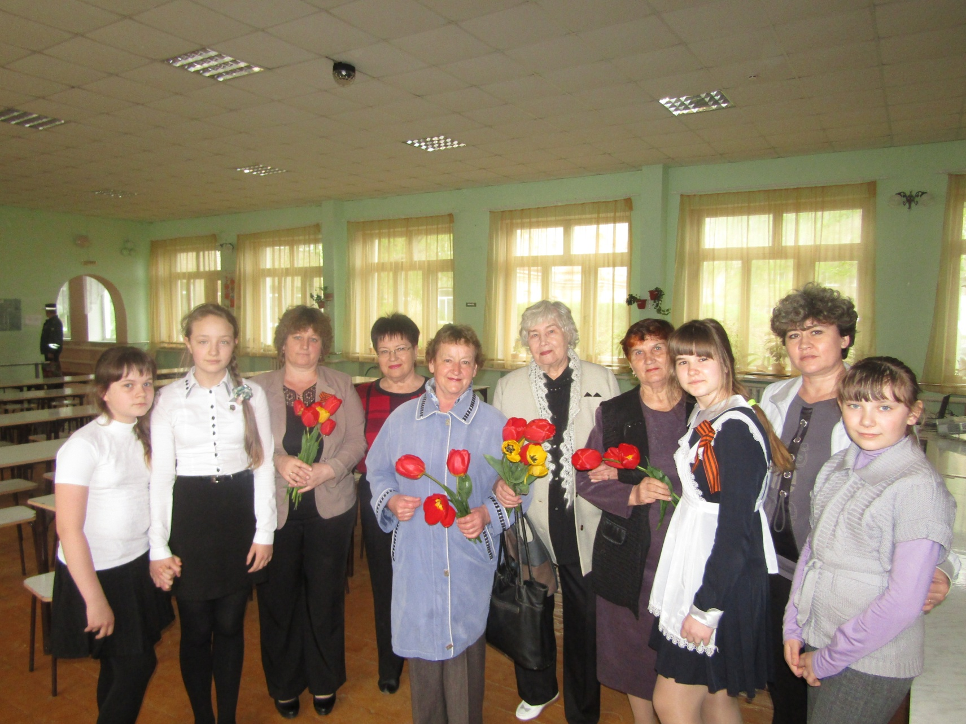

27 апреля в школьном дворе проходил сбор детской республики «Луч»
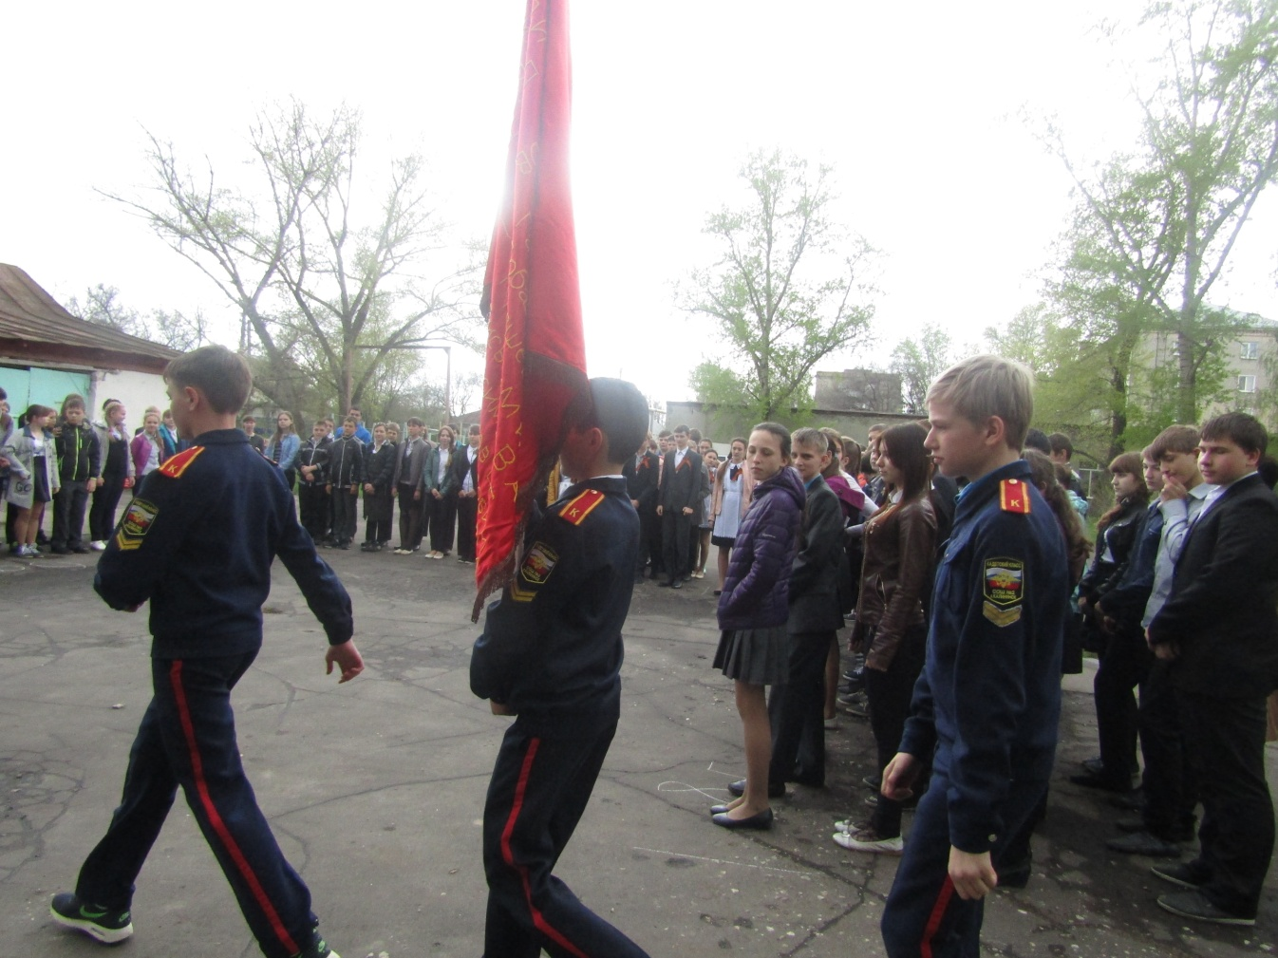
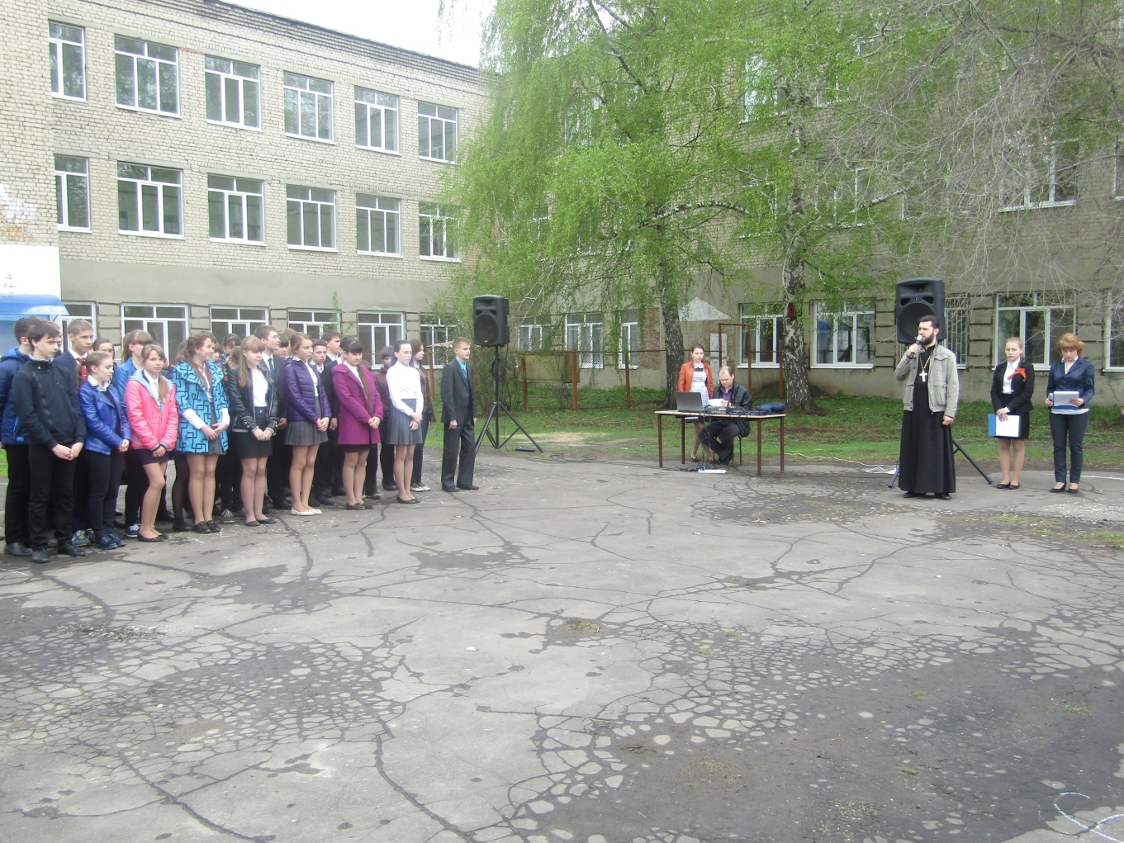
Минувших дней святая память
День Победы - самый радостный праздник для нашего народа! Этот праздник объединяет поколения единой исторической памятью. Это день светлой памяти о тех, кто героически, самоотверженно приближал долгожданный день Великой Победы, защищая право на будущее, свободу и достоинство миллионов людей во всем мире, кто отдал свою жизнь.
Жизнь бежит постоянно вперед и с каждым годом остается все меньше живых свидетелей той страшной войны, из которой наша страна вышла победителем. Победителем, благодаря именно ветеранам.
В МБОУ «СОШ №2 имени С.И. Подгайнова г. Калининска», не забывают об этом и свято чтут память тех далеких лет. Всегда с радостью посещаем мы – ветераны, мероприятия проводимые в школе, где нам всегда рады и оказывают почет и уважение.
Так 5 мая 2016 года, традиционно, в преддверии Дня Победы в начальном звене школы состоялось торжественный парад строя и песни младших школьников «Минувших дней святая память», на который были приглашены ветераны ВОВ, педагогического труда.
И в который раз мы не смогли сдержать слез, когда дети 9-10 лет – маленькие патриоты своей Родины смогли передать не только словами, но и через песни, музыкальные композиции, стихи, вальс, атмосферу военных лет, боевых действия, ужаса и гордости, которую пережили люди в 1941-1945 годах.
Дети проникновенно читали выдержки писем с фронта, уже нет давно в живых многих, писавших эти письма, но бережно хранятся эти заветные листочки, в музее школы.
Участие бессмертного полка стало особенностью этого праздника. В рядах бессмертного полка бок о бок стояли правнуки, которые хранят память о подвиге. У каждого на портрете свой герой - прадед, дед. Как говорят дети: «Это нужно понимать, что они с нами, если не они, мы бы и не общались, не было бы праздника этого».
После войны всегда наступает мир! Танец с лентами исполнили девочки, еще раз напомнив взрослым, что детям нужно счастливое детство. Кульминацией праздником стала композиция с шарами и голубями, которые взмыли в голубое небо, как символ Великой Победы.
Семь отрядов, два из которых кадетских, показали основы строевой подготовки, солдатскую выправку, пронесли достойно торжественность мероприятия.
Для ветеранов было организованно чаепитие. Мы вспомнили нашу молодость, вместе с детьми пели фронтовые песни, делились впечатлениями.
Патриотическому воспитанию в МБОУ «СОШ №2 имени С.И. Подгайнова» уделяется пристальное внимание. Мы – ветераны еще раз убедились, что именно здесь детям прививают такие важные человеческие качества, как честность, добросовестность, коллективизм, уважение к представителям старшего поколения, мужество, любовь к своему народу и своей Родине, мужество...
Стоит отметить, что такие мероприятия являются не только ярким впечатлением для детей, но и воспитывает в них гражданскую сознательность и патриотизм, способствует развитию у высоких нравственных чувств и моральных качеств.
От имени всех ветеранов хотелось бы выразить благодарность, всем кто готовил мероприятие и проводил его.
Ветеран педагогического труда В.И. Стародубова
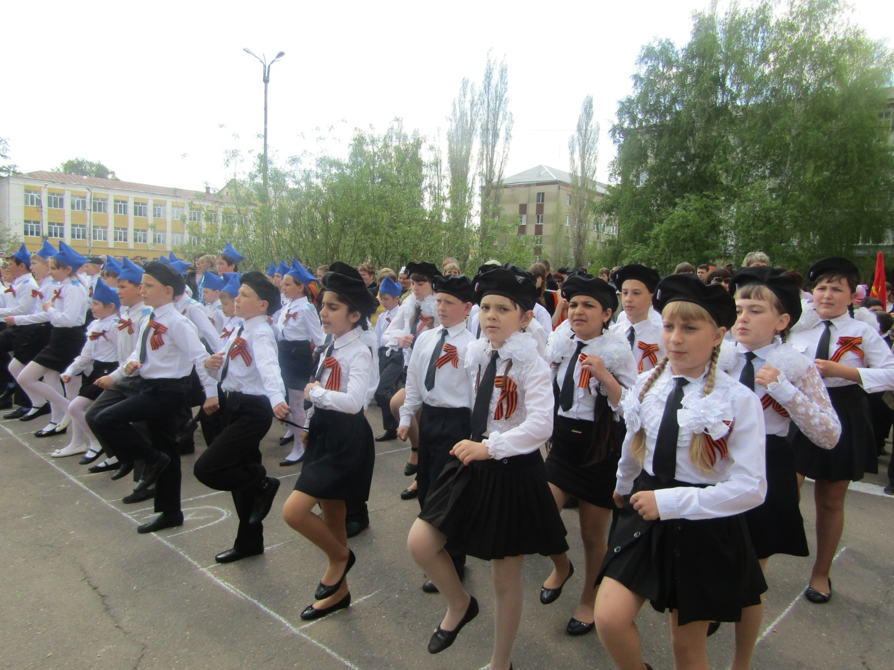
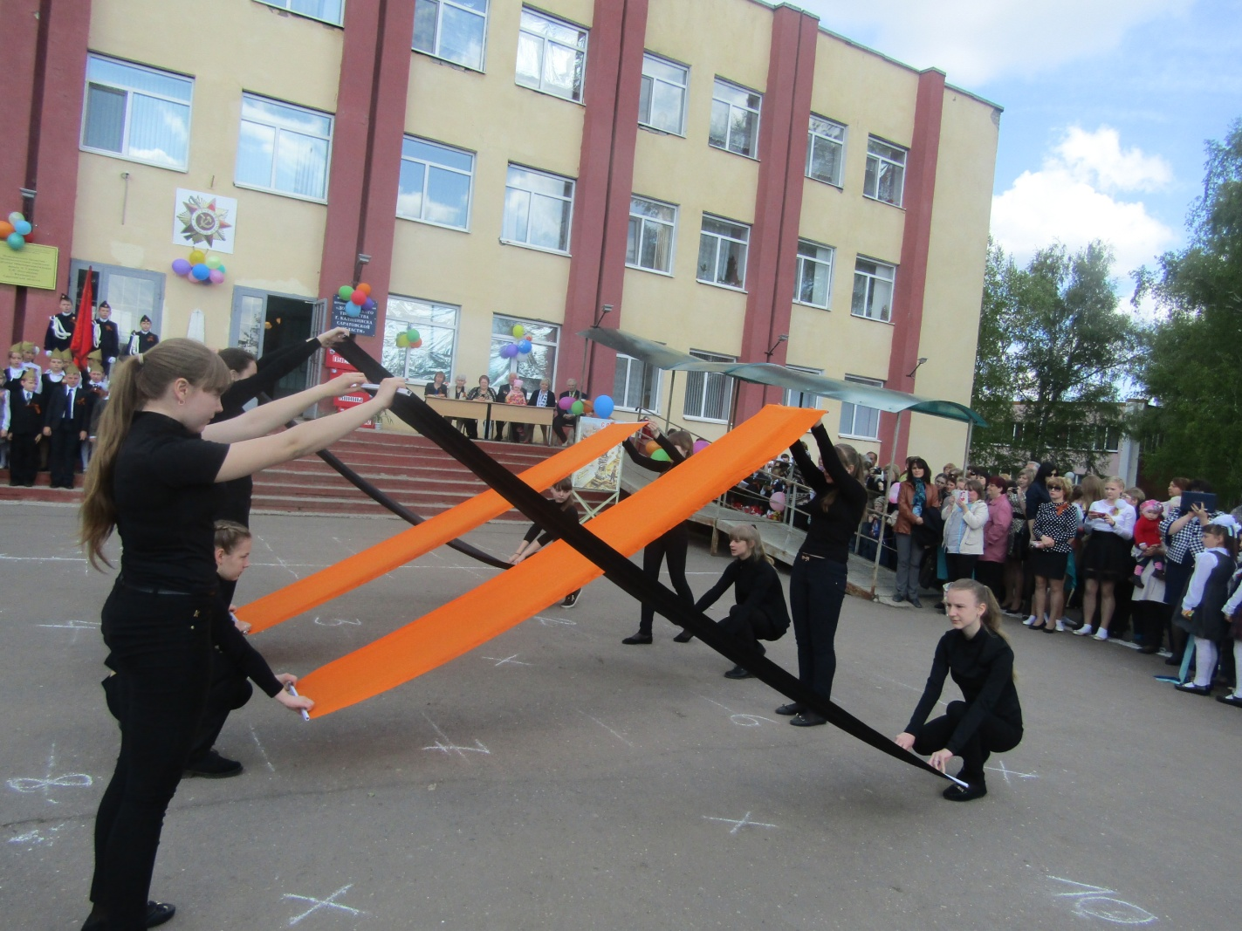
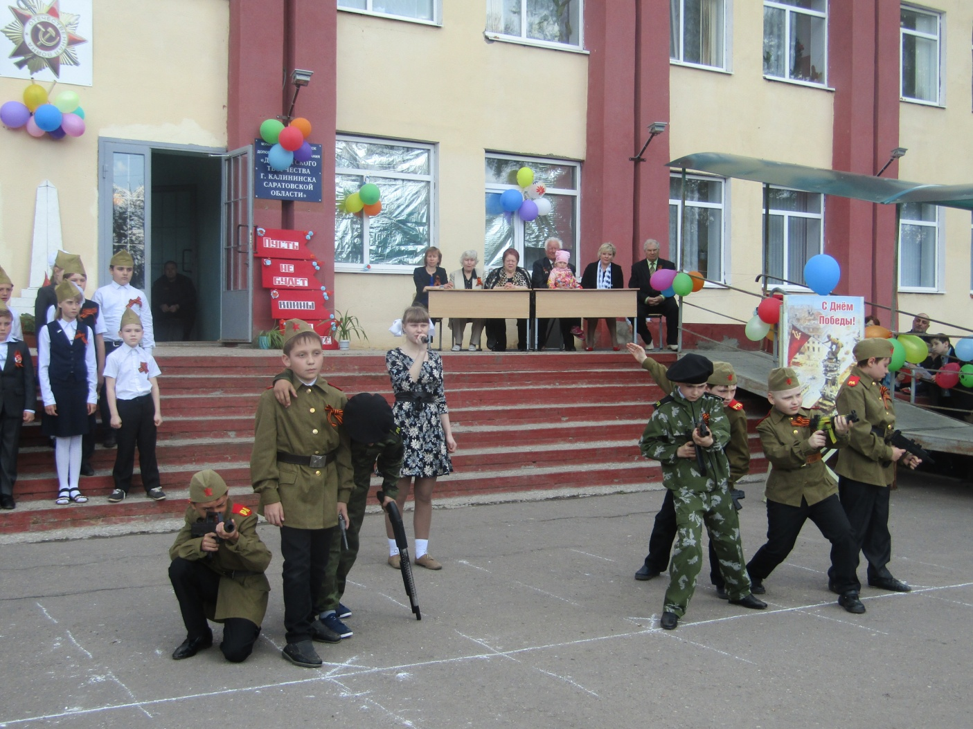

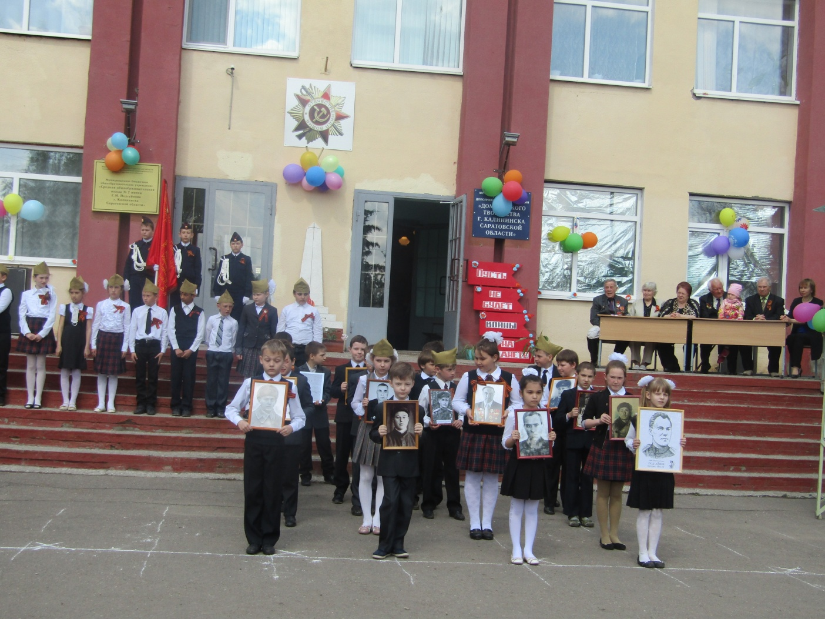
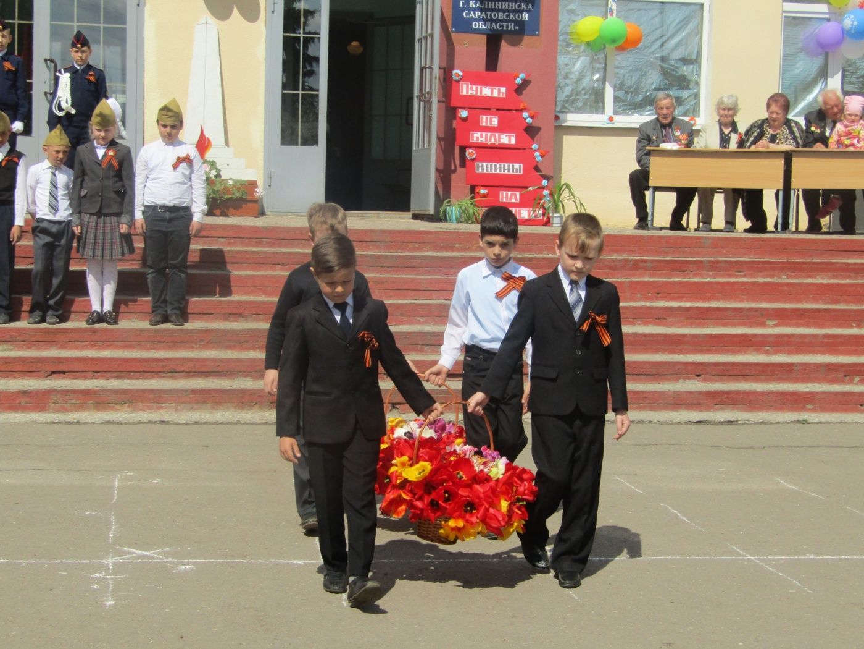

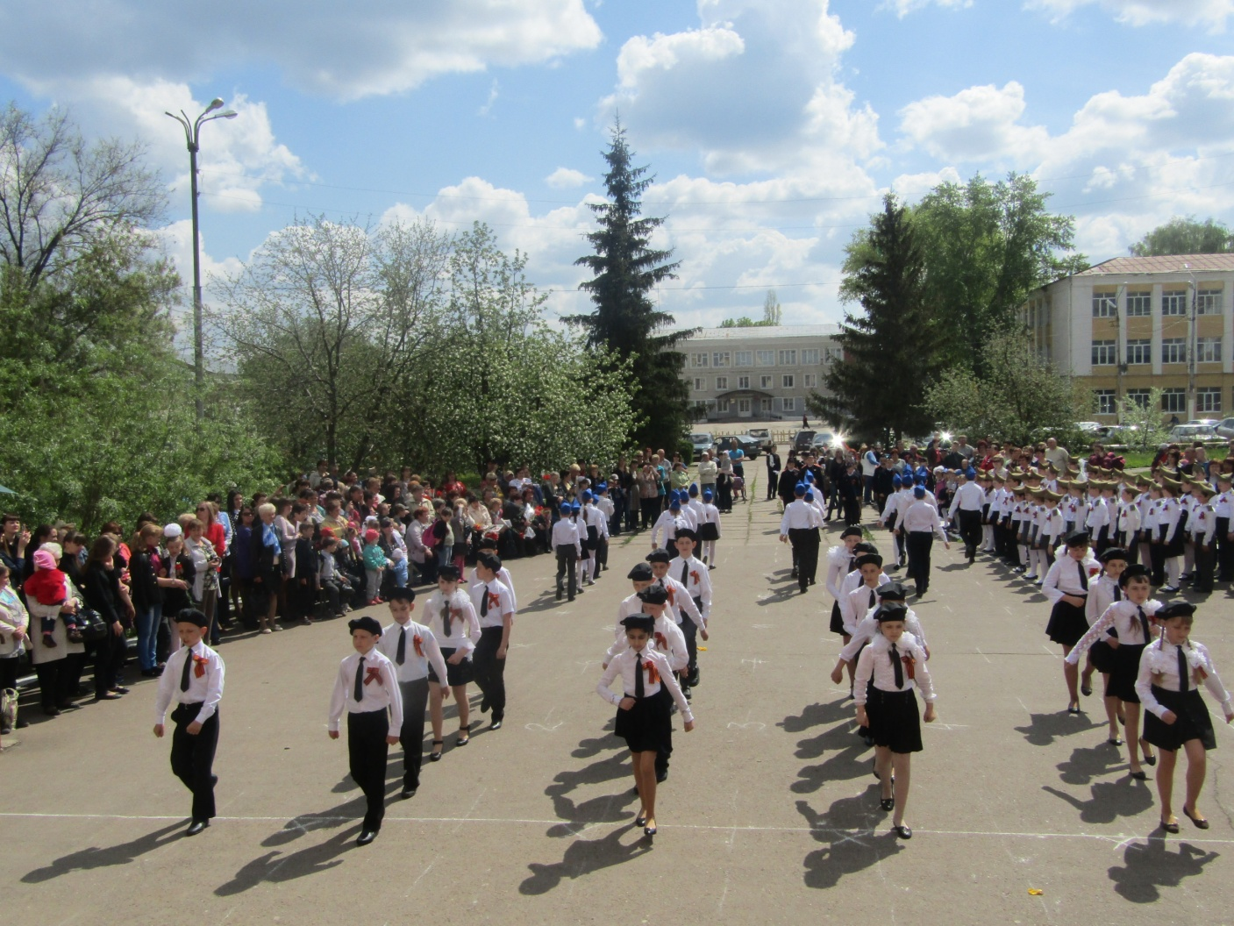
В администрации района наши кадеты участвовали в поздравлении участников ликвидации Чернобыльской аварии
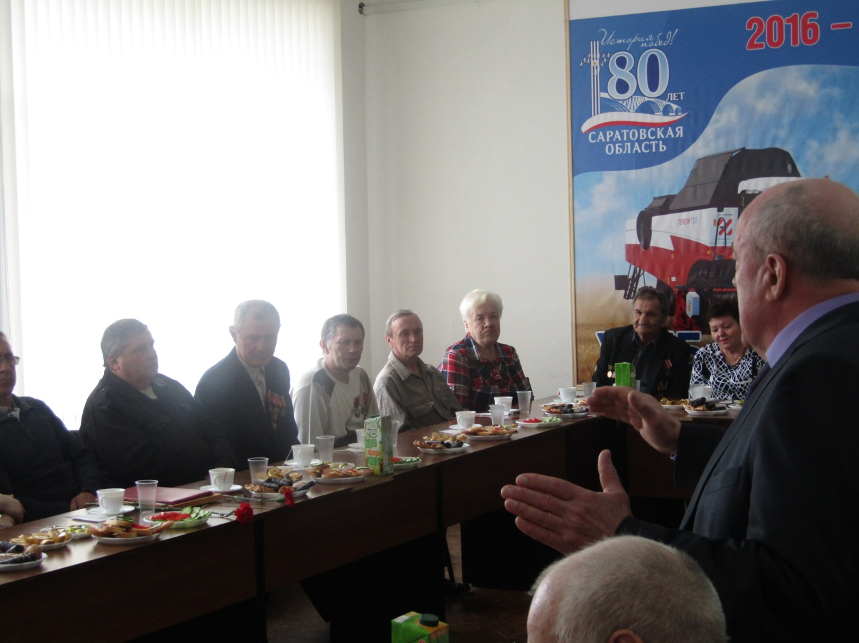

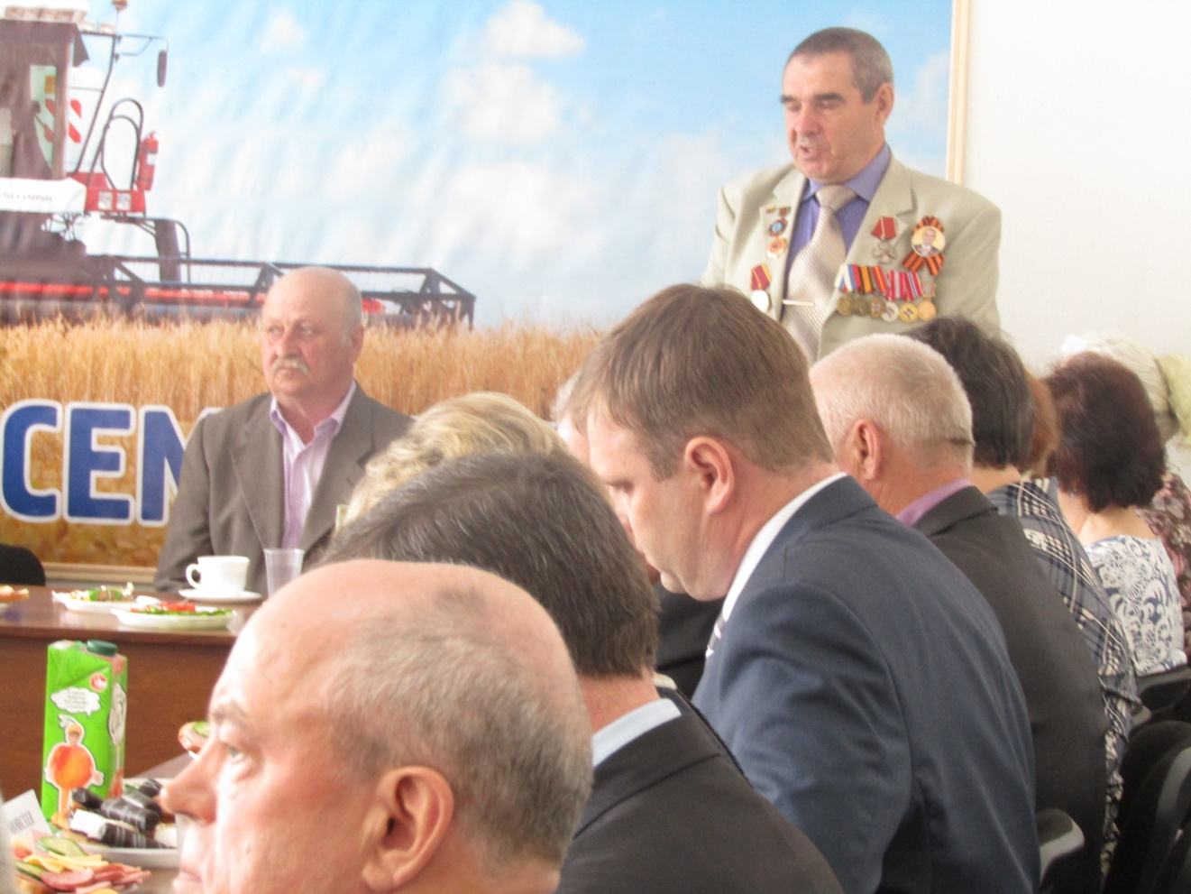
6 мая на Новом кладбище состоялось захоронение останков нашего земляка, участника ВО войны Недосекина С. .
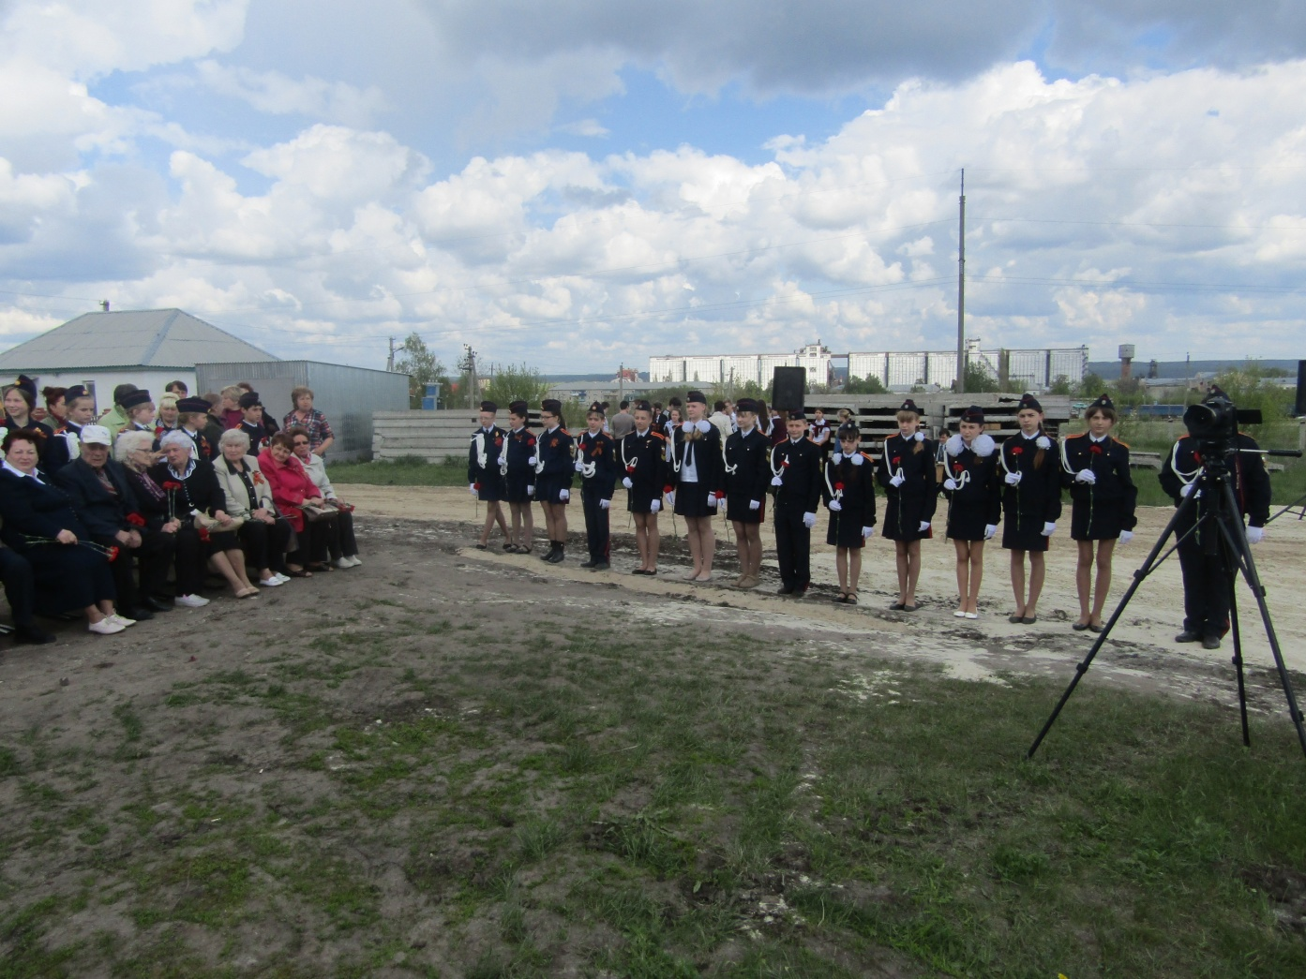
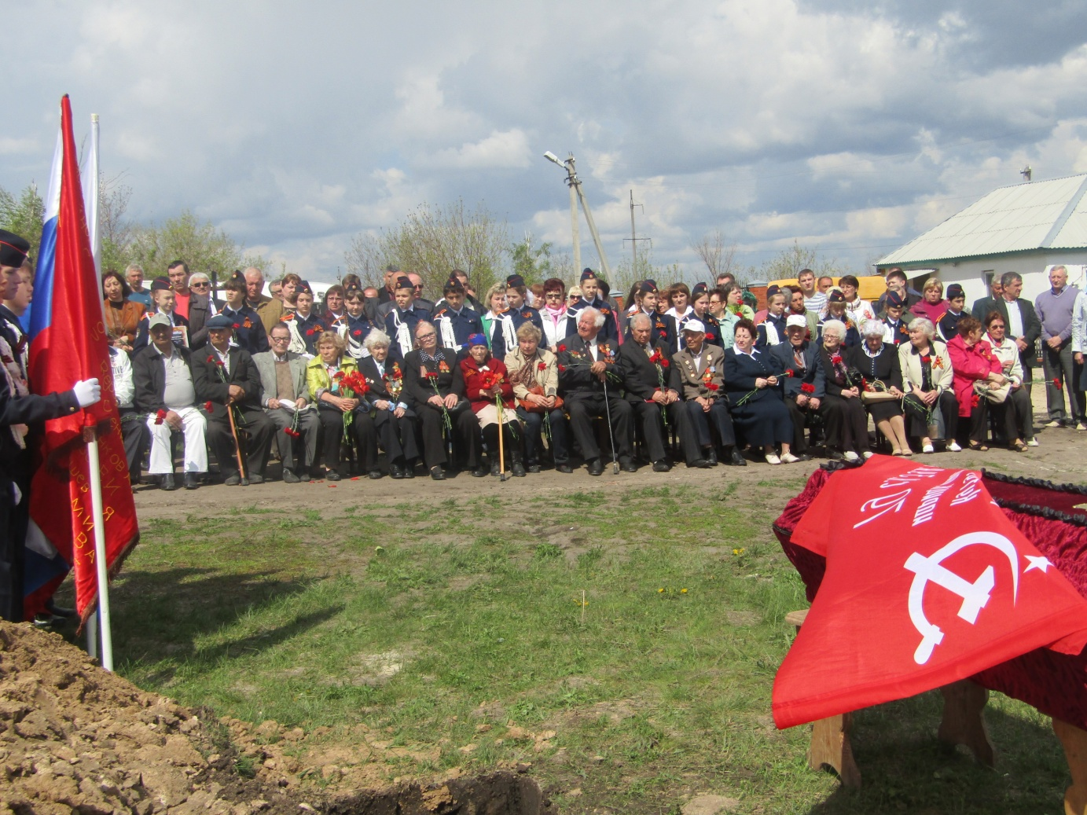
Стало традицией 9 мая проводить траурный митинг на могиле Героя Советского Союза Шадуры.
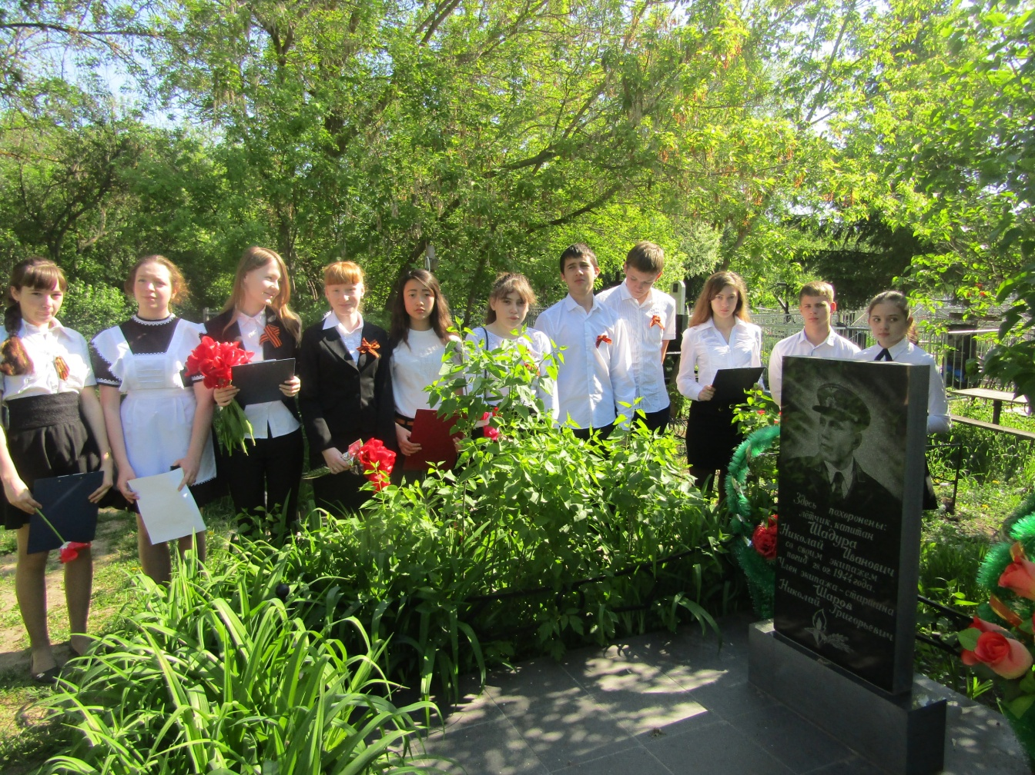
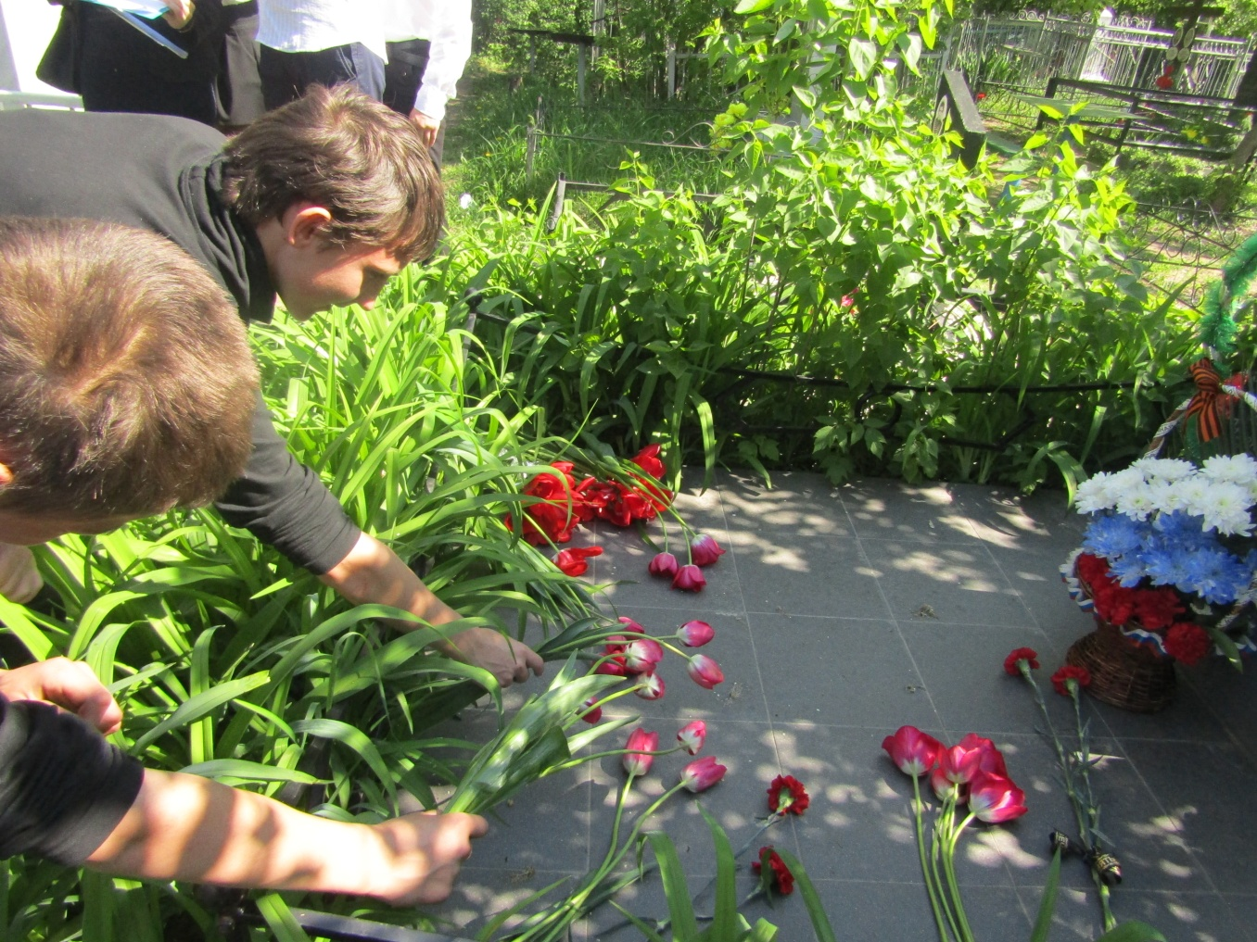
9 мая наши кадеты третий год активные участники праздничных парадов Победы.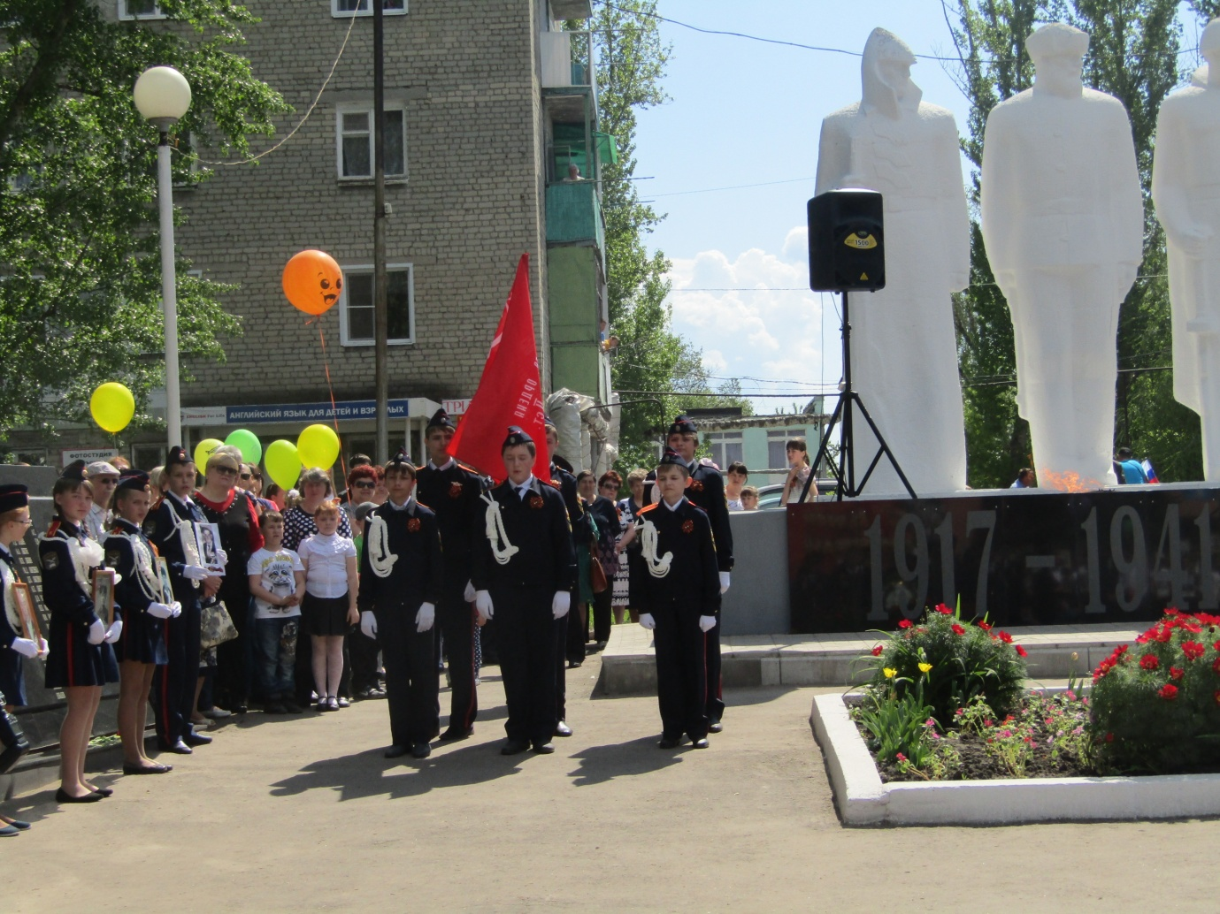
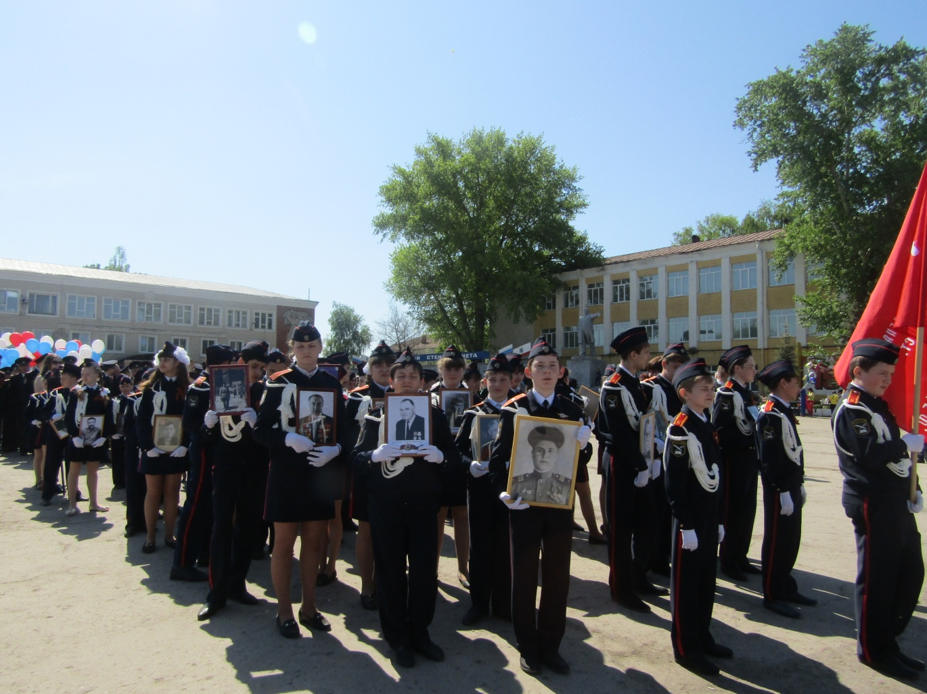
19 мая команда СОШ №2 имени С.И. Подгайного города Калининска приняла участие в межмуниципальном молодежном
форуме-слете «Белогорка-2016. Наша Новая Победа!»-2016».
В 10 часов в селе Белогорское начался митинг, посвященный 96-летию со дня рождения уроженца этих мест, дважды Героя Советского Союза, маршала авиации Николая Скоморохова. В день рождения героя 19 мая на его родине традиционно проводят день призывника. Наши ребята стали участниками торжественного мероприятия..
«Главная тема форума - «Прошлое и настоящее. Кто такой патриот?». Были продуманы четыре основные площадки: интеллектуальная, тимбилдинговая, социальный флешмоб, оформление артобъекта. Приняли участие 12 команд из Красноармейского, Татищевского, Калининского , Лысогорского районов. Выступали участники на территории школы-музея Николая Скоморохова, где Овсепян Мария и Бердиева Ирина представили проект «Учителя нашей школы-участники войны». Спортивные состязания проходили на берегу Волги- у памятника защитникам Сталинградского неба», недалеко от утеса Степана Разина. Команды получили задания, с которыми справились достойно, капитаном команды был выбран Кузнецов Александр, ученик 9 в класса.
В качестве спикеров, экспертов и гостей организаторы пригласили чиновников, депутатов, предпринимателей, представителей науки, культуры и искусства, лидеров общественности, журналистов, в том числе из областного центра.
Наша команда справилась со всеми испытаниями и достойно представила свой район на Красноармейской земле. Руководители команды: Ерёмина О. В., Худяков С.А., Мурысева Г. И.
